112 學年度私立揚子高級中學 揚中之「數」
發現生活中的數學競賽

主題:
抽卡機率研討及模型演算

組員:
高二忠 17 丁晟峻
高二忠 24 林坤逸
高二忠 35 黃于豪
高二忠 33 陳紹恩
高二忠 45 謝恆毅

- 研究動機
現今市面上的遊戲不論RPG、單機、多人對戰等，普遍都有「抽獎系統」提供玩家們抽取喜歡的角色、武器，或將角色的特殊外觀收入囊中。在抽卡方面，有些人總是可以在不耗費多少資源，10抽，甚至是1抽，就取得想要的角色；另一些人經常只能在最糟糕的情況下，倚靠遊戲內部設置保證獲取機制（以下簡稱保底）才能得到手。因此我們好奇，遊戲裡公告的機率與實際狀況是否屬實？在保底內抽到大獎的期望值究竟多少？

- 研究目的
  - 統計並整理出一隻五星角色的抽數期望值
  - 透過模型規則與數據分析建立抽卡模擬器進行預測
  - 用統計值推導出實際的概率模型規則
  - 驗證理論數據與實際情況是否相符
  - 分析模型的特徵與指標

- 研究架構
圖一、研究架構圖

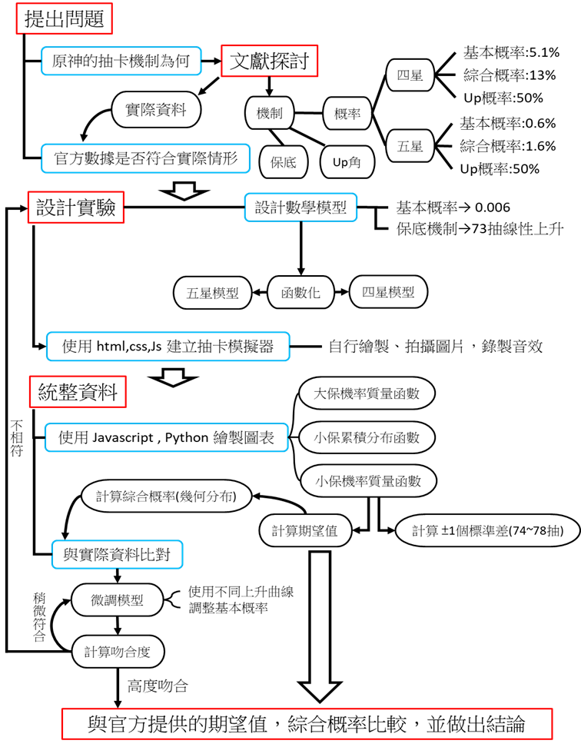

- 研究過程
- 文獻整理與抽卡規則分析
- 官方公告的抽卡規則
本研究以原神(Genshin Impact)遊戲角色抽卡為研究對象，而主要數據參考圖一的官方公告實際數據與說明。根據官方網站，在保底機制引入之前，5星角色祈願的基礎抽取機率為0.600%，而包含保底機制之後綜合抽取機率則會上升到1.600%。4興物品的運作機制大致雷同，基礎抽取率為5.100%，而引入保底居至後綜合抽取機率會上升至13.000%。

類別 | 基礎抽取概率 | 綜合抽取概率 | 保底抽數
5星物品 | 0.600% | 1.600% | 90抽
4星物品 | 5.100% | 13.000% | 10抽  資料來源:自行繪製
【表一:原神官方公告抽卡規則整理】

- 保底機制與UP機制
保底機制旨在提高遊戲抽卡機制的平衡性及公平性。在遊戲中，每90抽必定能夠抽出5星角色(以下稱為小保底)，每當抽中5星角色後，保底計數器便會重置。雖然如此，UP機制的計數器會與保底機制分開運作。在UP機制中，抽中UP的概率為50.000%，即有一半的機率能夠抽中5星UP角色。UP機制的計數器只有在抽中UP角色的時候才會重置。
在90抽中若抽出的是當期五星up角(即俗稱的「小保沒歪」)，計數器繼續運作，概率維持50.000%；但如果90抽中抽出了非UP五星角色時(即俗稱「小保歪了」)，下一次抽中五星UP角色的概率將會上升至100.000%，直到抽中當期五星up角(以下稱為大保底)才會重置。也就是說，180抽(「大保」)必出當期五星up角。
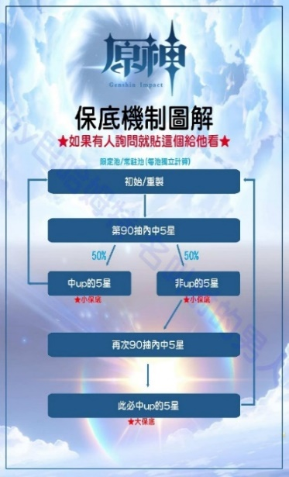
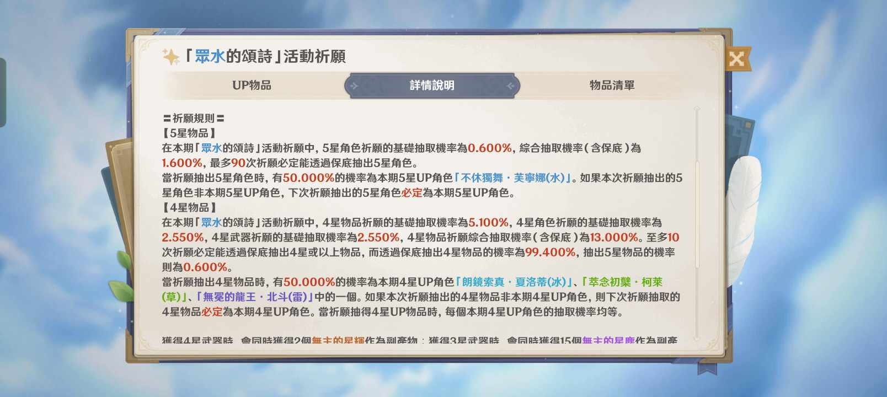
- 保底機制圖
資料來源:巴哈姆特
- 原神官方公告抽卡規則

資料來源:原神-遊戲畫面截圖

- 統計學名詞解釋
- 配合單元
配合高中數學一下第三章:統計數據，進行本次研究

- 大數定律、期望值、變異數
1.大數定律
大數定律（Law of Large Numbers）:統計學中的基本原則，它描述了在重複獨立隨機試驗的情況下隨著試驗次數的增加，實際觀察值的平均值會趨近於期望值。當進行足夠多的獨立實驗時，實際觀測到的平均值將越來越接近理論或期望的平均值。
2.期望值
期望值（Expectation）:統計學和機率論中的一個重要概念，用於描述一個隨機變數的平均值或中心傾向。
$$E\left(X\right)=\sum_{i}^{n}{P_{i}∙X_{i}}$$
3.變異數
變異數（Variance）:統計學中用於度量隨機變數分佈離散程度的一個指標。它衡量了隨機變數的值在期望值周圍的散布程度，即該變數的波動或不確定性。較大的變異數表示數據的值相對於期望值的波動較大，而較小的變異數表示數據的值相對穩定。
$$σ^{2}=\frac{1}{N}\sum_{i=1}^{N}{(X_{i}-{μ)}^{2}}$$
- 幾何分布、機率質量函數、累積分布函數
1.幾何分布
幾何分布（Geometric Distribution）是概率論中描述一系列獨立的伯努利試驗中，首次成功所需要的試驗次數的離散概率分佈。具體而言，幾何分布描述的是在一系列獨立的二元試驗中，第一次成功所需的試驗次數。假設有一個伯努利試驗，其中成功的概率為 p，失敗的概率為q=1−p。幾何分布的概率質量函數（Probability Mass Function，PMF）表示為：
$$P\left(X=k\right)=q^{k-1}*p$$

2.機率質量函數
機率質量函數（Probability Mass Function, PMF）是用來描述離散型隨機變數可能取得每一個值的概率的函數。簡而言之，PMF 描述的是隨機變數取各種可能值的概率。機率質量函數在描述離散型隨機變數的概率分佈時非常有用，在特定情況可以直接代表離散型隨機變數的次數分布圖形。通常表示為:
$$P(X=x)$$

3.累積分布函數
累積分布函數（Cumulative Distribution Function, CDF）是用來描述隨機變數在某一點或以下取值的概率的函數。它給出了一個隨機變數小於或等於某個特定值的概率。累積分布函數是機率質量函數的積或機率密度函數的積分，因此CDF 給出了X小於或等於x的概率。

- 數學模型建立
- 推論保底機制運作門閥
根據官方資料，抽中五星角色的基本概率為0.6%，而綜合概率卻來到1.6%，顯示保底機制必定使不同抽卡次數的概率產生差異。首先，我們先假定「抽卡」的行為符合幾何分布。根據幾何分布的指標，根據式一，綜合概率即為期望值的倒數。$$E\left(X\right)=\frac{1}{P}$$
式一:幾何分布對隨機變數X之期望值

接著，我們先假設保底機制中概率會在特定點開始線性成長。我們利用Python程式針對保底機制的門閥(thresholds)進行操作，並計算期望值的倒數作為基本概率。如圖一所示，保底機制的門閥值極有可能落在第73抽的位置。

- 基礎概率與綜合概率關係圖
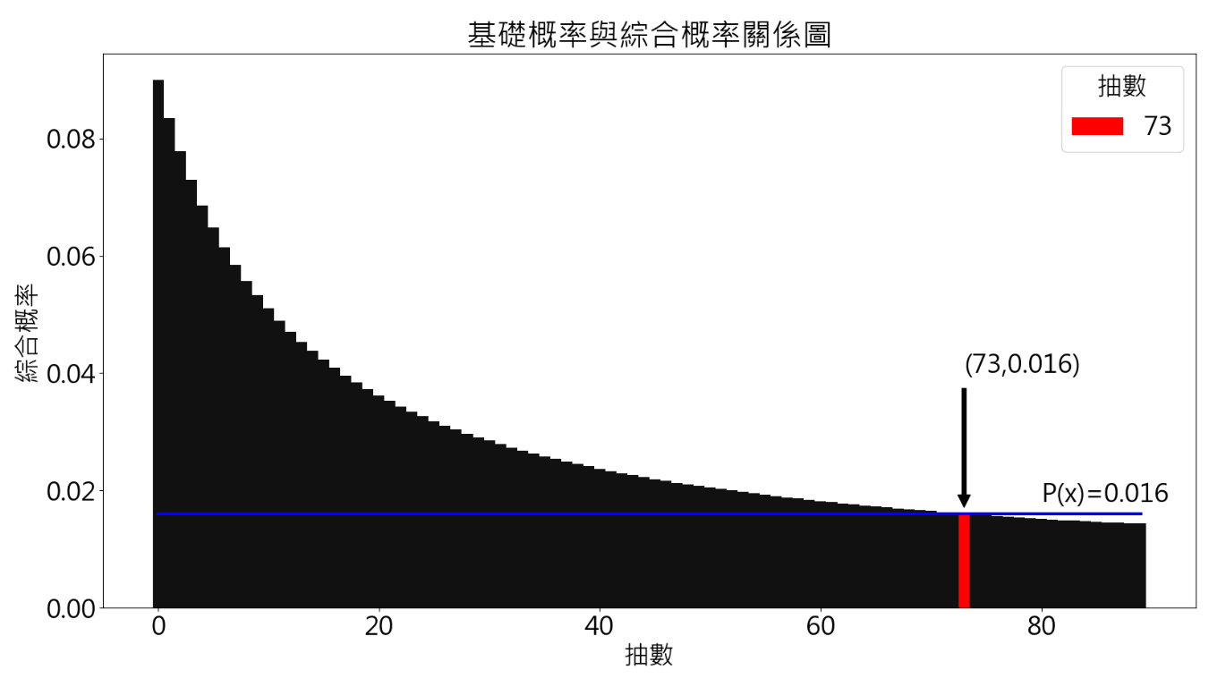
資料來源:使用Python matplotlib繪製

- 建立保底機制介入後的概率模型
接續上一段落的假設，我們繼續假設保底機制為線性成長，並會在第73抽啟動。又根據官方所稱，90抽內必定會出現5星的角色(小保)。因此，我們推理出了式二的機率模型。而圖形則如圖四所示。

$X∈\left\{\begin{aligned}0<X≤73 \\ 73<X<90 \\ X=90 \end{aligned}\right.$ $，P\left(X\right)五星機率=\left\{\begin{aligned}0.006 \\ 0.006+0.058(X-73) \\ 1 \end{aligned}\right.$
式二: 線性保底機制機率模型方程組

- 線性保底機制機率模型函數圖形 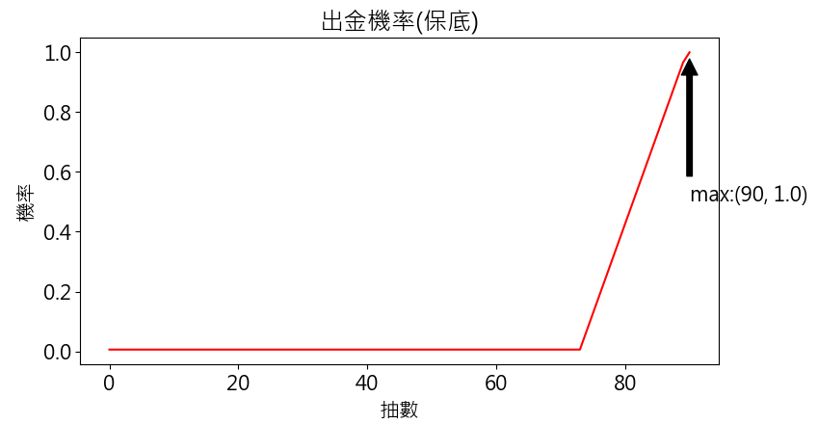
資料來源:使用Python matplotlib繪製

- 抽卡模型討論、綜合概率與期望值計算
根據本研究所建立的模型，我們推得式三的結果，綜合概率為官方數據的0.016，而期望值為62.5抽。根據圖六，該模型的抽卡機率會在第73抽時快速上升，在90抽內必定會抽出五星角色。而從圖五中，我們則可以發現眾數落在第77抽，且在接近90抽才抽出5星角色的機率翻而比在第1抽抽出的分布數還少。

$$\left\{\begin{aligned}E\left(X\right)=\sum_{i=1}^{90}{Xi∙P\left(X=Xi\right)} \\ p=\frac{1}{E\left(X\right)} \\ var\left(X\right)=\frac{1-p}{p^{2}} \end{aligned}\right.$$
式三: 線性保底機制機率模型期望值

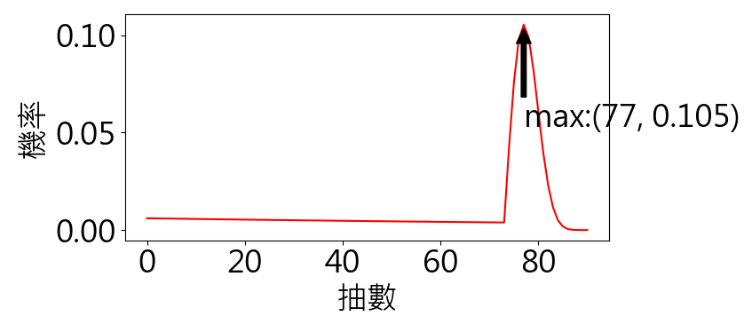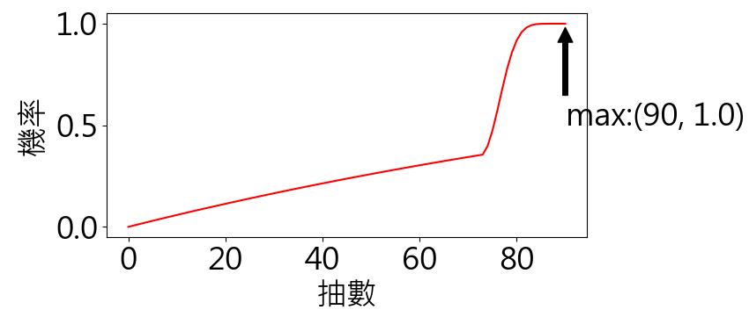
- 出金機率累積分布函數圖
- 出金機率機率質量函數圖
資料來源:使用matplotlib繪製

資料來源:使用matplotlib繪製

- 程式模擬抽卡結果並繪製機率分佈圖表
- 抽卡模擬器建立
為了更為準確的產生大量資料，並與實際數據進行比較，本研究設立了一個自製的抽卡模擬器方便我們自行調整參數進行研究。本研究使用html配合css架設頁面，並利用Javascript撰寫模擬程式，將推導過後的數學機率模型輸入電腦演算法運行，結合民間統計資料大量數據進行分析比較。

- PMF與PDF模擬比較
我們將民間統計的10億條抽卡數據當作參考基準值，分析我們建立的模型與實際資料的差異。圖八中深藍色的數據代表實際統計的數據，而青色數據則是我們的模型運行結果。由於圖形的外觀相似，且實際數據圖形偏高，因此本研究團隊推測實際的抽卡概率可能與官方公告有所出入。

- 實際數據與模型預測比較圖
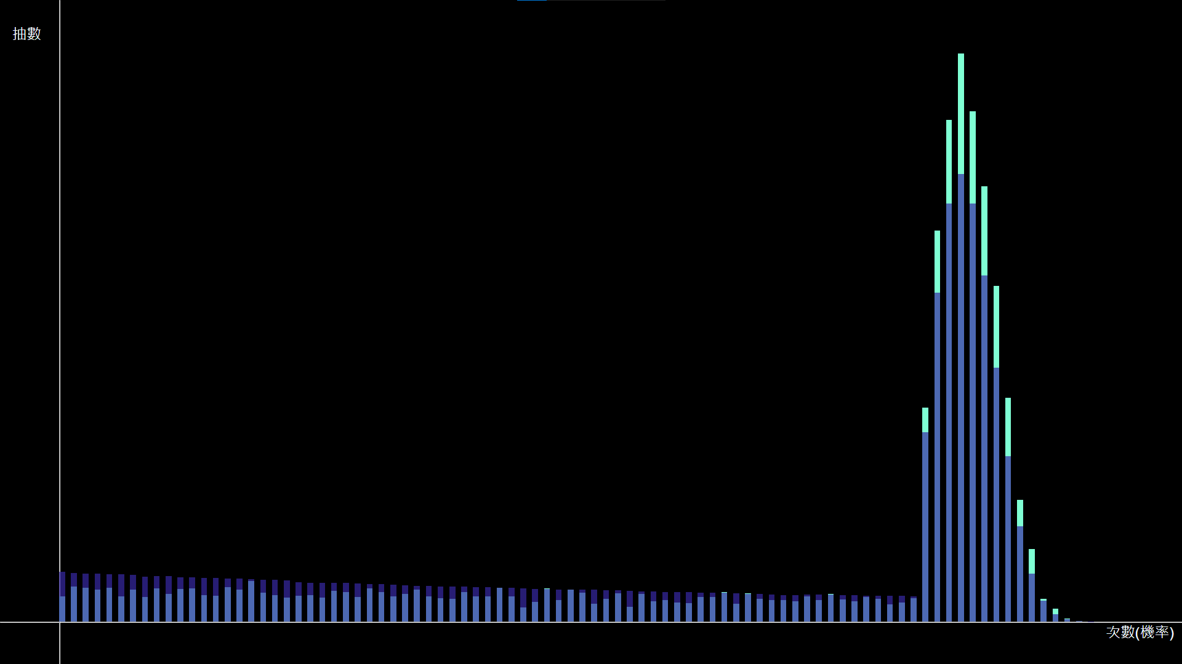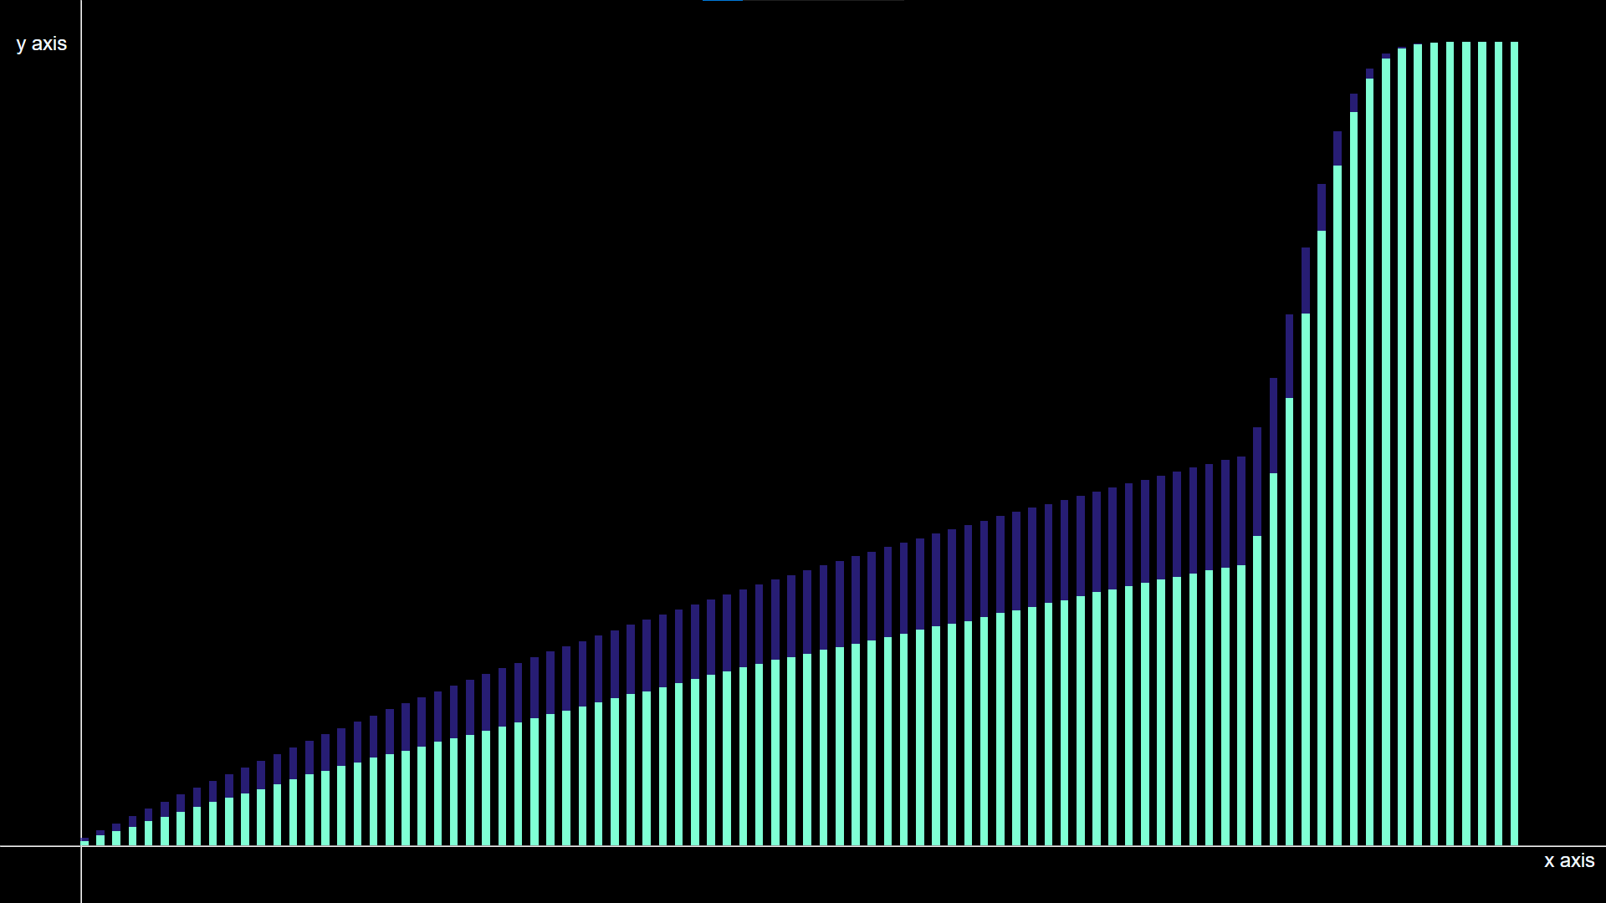
資料來源:使用HTML與css繪製

基於以上的推測，本研究開始進行模型的基本概率微調。本研究將實際資料當作基準值，並利用不同基本概率的模型生成的資料計算殘差平方和，以尋求最符合實際狀況的基本概率。如圖十所示，實際上的基礎概率更為接近0.9%而非官方公布的0.6%。

- 基礎概率與殘差平方和關係圖
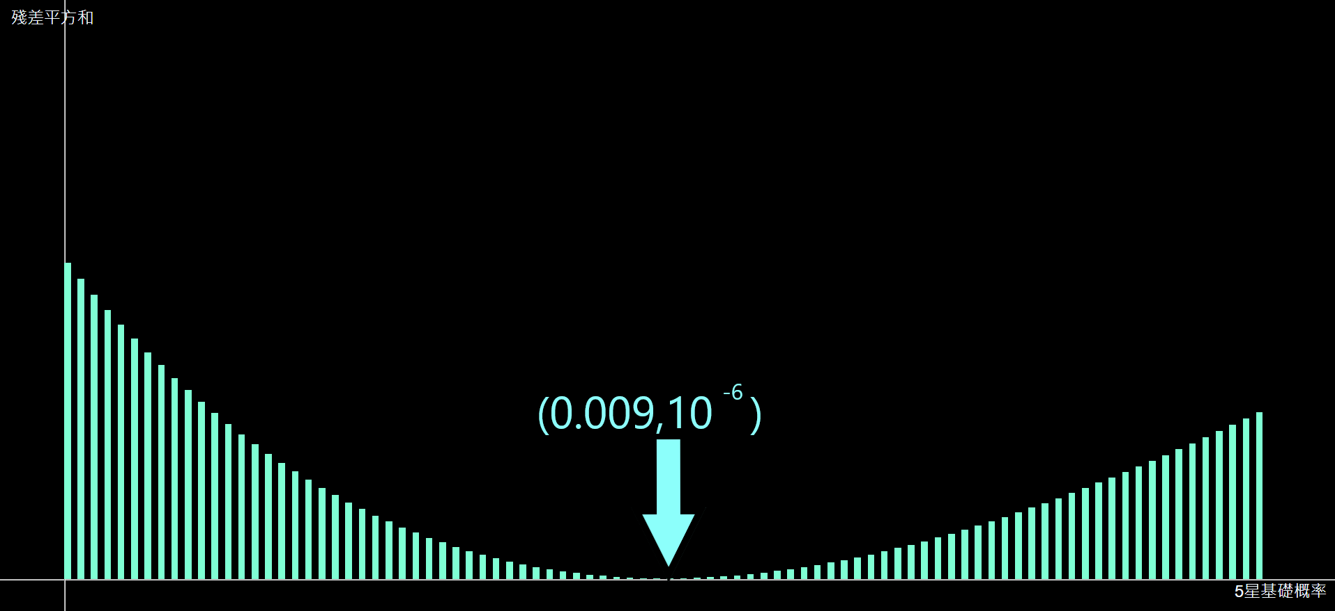
資料來源:使用HTML與css繪製

本研究將0.9%的基礎概率帶回模型重新演算，發現模型運行結果與民間玩家統計出來的數據吻合度相當高。電腦統計得知新的綜合概率為1.8%，根據式三得知，標準差約為1.146，表示大部分玩家會在75至79抽間抽到5星角色。另外，新的期望值則下降到55抽，不知是否巧合，55和89正好符合黃金比例，皆為費氏數列中的數字。

- 修正模型之機率質量函數圖
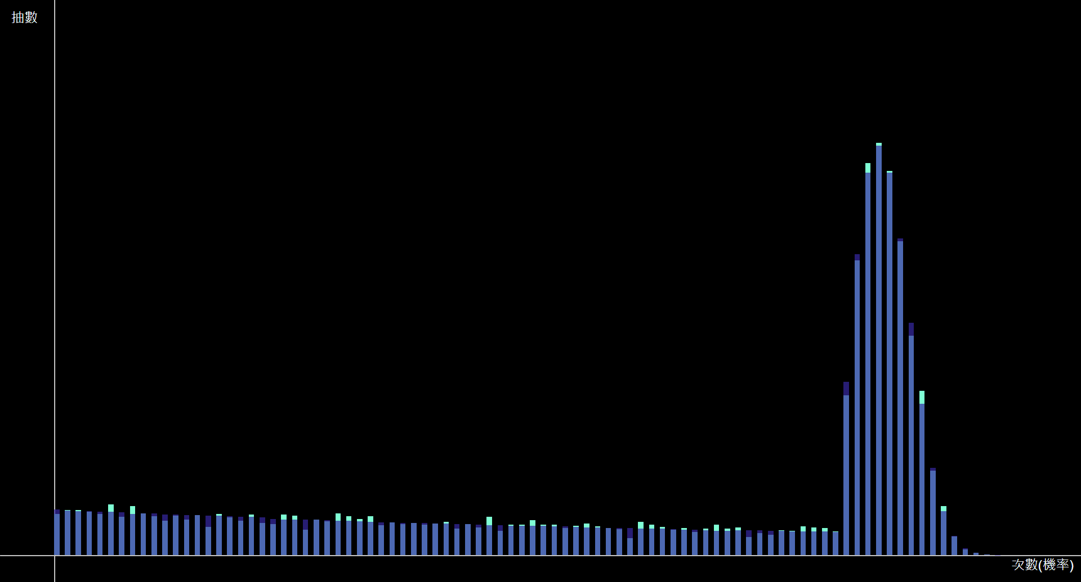
資料來源:使用HTML與css繪製

伍、結論
經由數學的推導以及電腦演算模擬，此研究證實了遊戲公司並沒有誇大抽卡概率。反而可能是因為程式設計方便，實際概率甚至高出了公佈數值。本研究在探討概率模型的時候發現，該模型雖然相當拓樸，沒有繁瑣的設計，卻能在知道抽卡原理後也無法有效從中獲利，顯示出該抽卡機制設計精良，具有相當高的公平性。
前一陣子，某知名實況主曾經因為手機遊戲在不同國家的伺服器的裝備合成概率有所差異，因而上告法院提告遊戲代理商。除了該實況主順利獲賠之餘，該事件最後也促成了俗稱「轉蛋法」的修正案。從該事件中，我們了解如何運用資訊工具結合數學概念認識藏在新興科技之後我們所看不見的真相，從而聲張自己的權力之重要性。
- 台灣線上遊戲轉蛋法推動

資料來源:擷取自公共政策網路參與平臺https://join.gov.tw/idea/detail/ee5dd8b8-bdeb-4d5e-8315-bb0601169d68

自企業經營到資訊科技，數學皆為重要的主幹。特別是近期相當熱門的人工智慧，所謂的「深度學習」其實就是運用統計數學不斷對訓練資料進行統計分析，從而獲得預測結果的過程，可說是統計數學最為極致的運用。生活中的數學其實無所不在，不妨在生活中仔細觀察並多加應用，將會發現這個世界充滿趣味的另一面。

陸、未來展望
本研究期望這項研究將推動抽卡模擬器的演進，為使用者提供更為豐富、互動性更高的體驗。首先，我們計畫擴展卡池，包括更多遊戲種類，並引入不同主題的卡池，如節慶或合作活動，以提升使用者的趣味性。
其次，我們將建立一個線上資料庫，將使用者的抽卡紀錄儲存在其中，並提供全體和個別的統計數據，如平均抽中率、特定卡片的獲得機率等，這將使我們能夠更深入地分析大規模的資料，提供更準確的研究結果。
最後，我們將致力於優化使用者介面，增加動畫效果和聲音效果，使操作更直觀且互動體驗更為豐富。同時，與遊戲開發商合作，獲取實際抽卡數據，提高模擬器的準確性，並提供開放性API，以促進其他開發者的參與和擴展。這一系列的未來展望旨在不斷提升抽卡模擬器的品質，為玩家提供更出色的模擬體驗。

柒、附錄
網址連結: https://kelvinlinkk.github.io/card.html
程式下載: https://github.com/kelvinlinkk/genshin-card-simulator
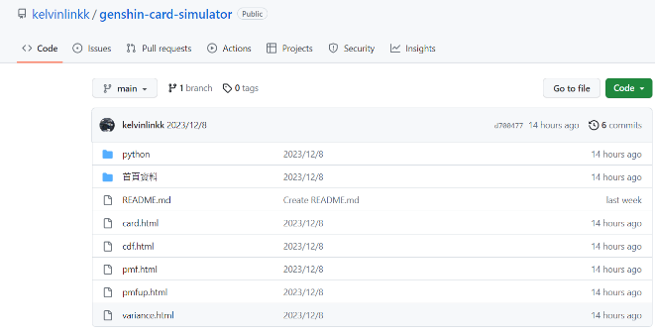

- 實際執行抽卡介面


- 程式運作流程圖
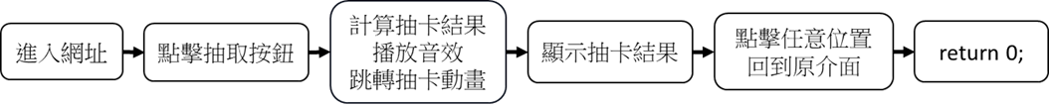

- 角色圖鑑

五星Up 五星非Up(常駐)


四星Up 四星非up(常駐)


- 基礎概率與綜合概率關係計算(Python)
import matplotlib.pyplot as plt
import numpy as np
from matplotlib import rc
rc('font', family='Microsoft JhengHei',size="25")

fig,ax = plt.subplots()
x=np.arange(90)
y=[]

basicRate = 0.006
def pmf(num,start):
p=(1 - basicRate)**min(start,num)
if num<start+1:
p=p/(1 - basicRate)*basicRate
else:
for i in range(0,(num-start-1)):
p*=1 - (basicRate + (1 - basicRate)/(90-start) * (i+1))
p*= basicRate + (1 - basicRate)/(90-start) * (num-start)
return p
for j in range(90):
sum = 0
for i in range(90):
sum += (i+1)*pmf(i+1,j)
y.append(1/sum)
print(1/sum)
ax.bar(x,y,width=1,
color=['red' if c==73 else '#111111' for c in range(90)], label=['73' if c==73 else '' for c in range(90)])
ax.plot(x,np.ones(90)*0.016,color="blue",linewidth=3)
ax.annotate('(73,0.016)',xy=(73,0.016),xytext=(73,0.04),arrowprops= dict (facecolor= 'black' , shrink= 0.05 ),)
ax.text(80,0.018,"P(x)=0.016")
ax.set_title("基礎概率與綜合概率關係圖")
ax.set_ylabel('綜合概率')
ax.set_xlabel('抽數')
ax.legend(title="抽數")
plt.show()

- 機率質量函數與機率累積分布函數圖形繪製(Python)
import matplotlib.pyplot as plt
import numpy as np
import matplotlib
matplotlib.rc('font', family='Microsoft JhengHei',size=25)

def pmf(num):
p=0.994**min(73,num)
if num<74:
p=p/0.994*0.006
else:
for i in range(0,(num-73-1)):
p*=1 - (0.006 + 0.06 * (i+1))
p*= 0.006 + 0.06 * (num-73)
return p

def pdf(num):
p=0.994**min(73,num)
if num>73:
for i in range(0,(num-73)):
p*=1 - (0.006 + 0.06 * (i+1))
return 1-p

f, ax = plt.subplots(2,2)
plt.tight_layout()
x,ys=np.arange(91),list(list())
for i in range(2):
for j in range(2):
ax[i,j].set_ylabel("機率")
ax[i,j].set_xlabel("抽數")

# 出金機率
p=0.016 # 綜合概率
ys.append((1-p)**(x-1)*p)
ax[0,0].plot(x,ys[0],'r')
ax[0,0].set_title("出金機率(無保底)")

# 機率質量
ys.append(np.array([min(1,0.006 + max(0,0.06*(i-73))) for i in range(91)]))
ax[1,0].plot(x,ys[1],'r')
ax[1,0].set_title("出金機率(保底)")

# 出金機率質量
ys.append(np.array([pmf(i) for i in range(91)]))
ax[0,1].plot(x,ys[2],'r')
ax[0,1].set_title("出金機率質量(保底)")

# 出金機率密度
ys.append(np.array([pdf(i) for i in range(91)]))
ax[1,1].plot(x,ys[3],'r')
ax[1,1].set_title("出金機率累積分布")

xmax,ymax=[],[np.max(y) for y in ys]
for i,y in enumerate(ymax):
xmax.append(np.where(ys[i]==y)[0][0])
ax[i%2,int(i/2)].annotate('max:('+str(np.round(xmax[i],3))+", "+str(np.round(ymax[i],3))+")",
xy=(xmax[i], ymax[i]),
xytext=(xmax[i], ymax[i]/2),
arrowprops= dict (facecolor= 'black' , shrink= 0.05 ),)
plt.show()

- 保底機制與UP機制(Javascript)
var FiveStarCounter = 0
var FourStarCounter = 0
var fiveUPrate = 0.5
var fourUPrate = 0.5
fivebasicrate = 0.009
function setWeight(five,four){
w1 = Math.min(1,fivebasicrate + (five>73?(1-fivebasicrate)/17*(five-73):0))
w2 = Math.min(1,0.051 + (four>8?0.51*(four-8):0))
return [w1,w2]
}
function pick(){
FiveStarCounter+=1
FourStarCounter+=1
let [FiveStarWeight, FourStarWeight ]= setWeight(FiveStarCounter,FourStarCounter)
ThreeStarWeight = 1-0.051-fivebasicrate
r = Math.random()
if(r<FiveStarWeight){
FiveStarCounter=0
if(Math.random()<=fiveUPrate){fiveUPrate=0.5;return 6}
fiveUPrate=1
return 5
}else if(r-FiveStarWeight<FourStarWeight){
FourStarCounter=0
if(Math.random()<=fourUPrate){fourUPrate=0.5;return 2}
fourUPrate=1
return 4
}else{
return 3
}
}
function reset(){
FiveStarCounter = 0
FourStarCounter = 0
fiveUPrate = 0.5
}

- 實際模擬計算機率質量函數並與實際資料比較(HTML)
<!DOCTYPE html>
<html lang="en">
<head>
<meta charset="UTF-8">
<meta name="viewport" content="width=device-width, initial-scale=1.0">
<title>Document</title>
<link href="首頁資料/css/statistics.css" rel="stylesheet" type="text/css">
</head>
<body>
<hr class="x-axis">
<hr class="y-axis">
<p class="x-label">次數(機率)</p>
<p class="y-label">抽數</p>
<script src="首頁資料/js/gacha.js"></script>
<script>
const basicRate = 0.009
function pmf(num) {
p = Math.pow((1 - basicRate),Math.min(73, num))
if (num < 74) {
p = p / (1 - basicRate) * basicRate
}
else {
for (let i = 0; i < num - 73 - 1; i++) {
p *= 1 - (basicRate + (1 - basicRate)/17 * (i + 1))
}
p *= basicRate + (1 - basicRate)/17 * (num - 73)
}
return p
}
var bardata = []
var predata = []
var realdata = [96976, 94944, 93796, 93448, 92665, 91823, 91224, 87977, 89278, 88588, 86568, 85780, 85042, 84598, 83665, 84362, 82685, 81622, 81327, 80140, 76742, 76065, 75587, 75071, 75236, 74032, 73092, 72537, 71937, 70814, 70074, 69271, 68687, 68657, 68050, 67577, 67316, 66231, 65737, 64384, 63944, 63102, 62075, 62572, 62335, 61994, 61474, 60628, 59802, 58799, 58235, 57179, 56984, 57262, 56704, 56448, 56162, 54938, 54411, 53546, 52376, 52103, 51488, 52375, 52616, 52733, 51592, 51521, 50785, 50582, 49973, 49963, 49635, 369240, 640615, 814540, 871861, 814467, 674595, 494883, 322315, 185921, 93519, 40517, 14965, 4532, 1087, 200, 39, 3]

for(let i=0 ;i<90;i++){
document.write("<div class='bar' style='left:" + (5+i) + "vw'></div>")
bardata.push(0)
predata.push(pmf(i+1))
}
for(let i=0 ;i<90;i++){
document.write("<div class='realbar' style='left:" + (5+i) + "vw'></div>")
document.getElementsByClassName("realbar")[i].style.height=realdata[i]/10363240*800+'vh'
}
var bars = document.getElementsByClassName("bar")
for(let j=0 ;j<10000;j++){
setTimeout(()=>{
reset()
for(let i=0 ;i<90;i++){
let result = pick()
if(result>4){
bardata[i]+=1;
bars[i].style.height=bardata[i]/10000*800+'vh'
break
}
}},parseInt(j/10))
}
</script>
</body>
</html>

- 實際模擬計算機率累積分布並與實際資料比較(HTML)
<!DOCTYPE html>
<html lang="en">
<head>
<meta charset="UTF-8">
<meta name="viewport" content="width=device-width, initial-scale=1.0">
<title>Document</title>
<link href="首頁資料/css/statistics.css" rel="stylesheet" type="text/css">
</head>
<body>
<hr class="x-axis">
<hr class="y-axis">
<p class="x-label">x axis</p>
<p class="y-label">y axis</p>
<script src="首頁資料/js/gacha.js"></script>
<script>
const basicRate = 0.009
function SumData(arr){
var sum=0;
for (var i = 0; i < arr.length; i++) {
sum += arr[i];
};
return sum;
}
function pmf(num) {
p = Math.pow((1 - basicRate),Math.min(73, num))
if (num < 74) {
p = p / (1 - basicRate) * basicRate
}
else {
for (let i = 0; i < num - 73 - 1; i++) {
p *= 1 - (basicRate + (1 - basicRate)/17 * (i + 1))
}
p *= basicRate + (1 - basicRate)/17 * (num - 73)
}
return p
}
var bardata = []
var predata = []
var realdata = [96976, 94944, 93796, 93448, 92665, 91823, 91224, 87977, 89278, 88588, 86568, 85780, 85042, 84598, 83665, 84362, 82685, 81622, 81327, 80140, 76742, 76065, 75587, 75071, 75236, 74032, 73092, 72537, 71937, 70814, 70074, 69271, 68687, 68657, 68050, 67577, 67316, 66231, 65737, 64384, 63944, 63102, 62075, 62572, 62335, 61994, 61474, 60628, 59802, 58799, 58235, 57179, 56984, 57262, 56704, 56448, 56162, 54938, 54411, 53546, 52376, 52103, 51488, 52375, 52616, 52733, 51592, 51521, 50785, 50582, 49973, 49963, 49635, 369240, 640615, 814540, 871861, 814467, 674595, 494883, 322315, 185921, 93519, 40517, 14965, 4532, 1087, 200, 39, 3]
console.log(SumData(realdata))
for(let i=0 ;i<90;i++){
document.write("<div class='bar' style='left:" + (5+i) + "vw;z-index:10'></div>")
bardata.push(0)
predata.push((i==0?0:predata[i-1])+pmf(i+1))
}
for(let i=0 ;i<90;i++){
//document.write("<div class='prebar' style='left:" + (5+i) + "vw'></div>")
//document.getElementsByClassName("prebar")[i].style.height=predata[i]/90*8000+'vh'
}
for(let i=0 ;i<90;i++){
document.write("<div class='realbar' style='left:" + (5+i) + "vw'></div>")
realdata[i]+=(i==0?0:realdata[i-1])
document.getElementsByClassName("realbar")[i].style.height=realdata[i]/10363240/90*8000+'vh'
}
var bars = document.getElementsByClassName("bar")
for(let j=0 ;j<10000;j++){
setTimeout(()=>{reset()
for(let i=0 ;i<90;i++){
let result = pick()
if(result>4){
for(let k = i;k<90;k++){
bardata[k]+=1;
bars[k].style.height=bardata[k]/10000/90*8000+'vh'
}
break
}
}},parseInt(j/10))
}
</script>
</body>
</html>

- 期望值計算(Python)
basicRate = 0.009
def pmf(num):
p=(1 - basicRate)**min(73,num)
if num<74:
p=p/(1 - basicRate)*basicRate
else:
for i in range(0,(num-73-1)):
p*=1 - (basicRate + 0.06 * (i+1))
p*= basicRate + (1 - basicRate)/17 * (num-73)
return p
sum = 0
for i in range(90):
sum += (i+1)*pmf(i+1)
print(sum)

- 殘差平方和分析結果圖像化(HTML)
<!DOCTYPE html>
<html lang="en">
<head>
<meta charset="UTF-8">
<meta name="viewport" content="width=device-width, initial-scale=1.0">
<title>Document</title>
<link href="首頁資料/css/statistics.css" rel="stylesheet" type="text/css">
</head>
<body>
<hr class="x-axis">
<hr class="y-axis">
<p class="x-label">5星基礎概率</p>
<p class="y-label">殘差平方和</p>
<script src="首頁資料/js/gacha.js"></script>
<script>
var varis =[]
var basicRate = 0.0045
while(basicRate<0.0135){
function pmf(num) {
p = Math.pow((1 - basicRate),Math.min(73, num))
if (num < 74) {
p = p / (1 - basicRate) * basicRate
}
else {
for (let i = 0; i < num - 73 - 1; i++) {
p *= 1 - (basicRate + (1 - basicRate)/17 * (i + 1))
}
p *= basicRate + (1 - basicRate)/17 * (num - 73)
}
return p
}
var bardata = []
var predata = []
var realdata = [96976, 94944, 93796, 93448, 92665, 91823, 91224, 87977, 89278, 88588, 86568, 85780, 85042, 84598, 83665, 84362, 82685, 81622, 81327, 80140, 76742, 76065, 75587, 75071, 75236, 74032, 73092, 72537, 71937, 70814, 70074, 69271, 68687, 68657, 68050, 67577, 67316, 66231, 65737, 64384, 63944, 63102, 62075, 62572, 62335, 61994, 61474, 60628, 59802, 58799, 58235, 57179, 56984, 57262, 56704, 56448, 56162, 54938, 54411, 53546, 52376, 52103, 51488, 52375, 52616, 52733, 51592, 51521, 50785, 50582, 49973, 49963, 49635, 369240, 640615, 814540, 871861, 814467, 674595, 494883, 322315, 185921, 93519, 40517, 14965, 4532, 1087, 200, 39, 3]
for(let i=0 ;i<90;i++){
bardata.push(0)
predata.push(pmf(i+1))
}
var bars = document.getElementsByClassName("bar")
for(let j=0 ;j<10000;j++){
reset()
for(let i=0 ;i<90;i++){
let result = pick()
if(result>4){
bardata[i]+=1;
break
}
}
}
let vari = 0
for(let i=0 ;i<90;i++){
vari += Math.pow(realdata[i]/10363240-predata[i],2)
}
varis.push(vari/=90)
basicRate+=0.0001
}
for(let i=0 ;i<90;i++){
document.write("<div class='bar' style='left:"
+ (5+i) + "vw;height:" + varis[i]*800000 + "vh'></div>")
}
window.alert(varis.indexOf(Math.min(...varis))*0.0001+0.0045)
</script>
</body>
</html>

- 抽卡模擬器HTML網頁架構
<!DOCTYPE html>
<html lang="en">
<head>
<meta charset="UTF-8">
<meta name="viewport" content="width=device-width, initial-scale=1.0">
<title>抽卡模擬器</title>
<link rel="icon" type="x-icon" href="首頁資料/pic/genshin.png">
<link rel="stylesheet" href="首頁資料/css/card.css">
</head>
<body>
<video style="position: fixed;object-fit: cover;inset: 0;"muted autoplay loop src="首頁資料/卡池資訊/background.mp4"></video>
<span class="pool-area">
<div class="pool-band"></div>
<button class="pool"><img src="首頁資料/卡池資訊/activity.png"></button>
</span>
<div class="activity-area">
<span class="activity-title">角色活動祈願</span>
<button><img src="首頁資料/卡池資訊/activity.png" id="poolinfo" style="position: absolute;"></button>
<h1><span style="color: #478fca;">翩舞</span><span style="color: #494949;">歈蓮</span></h1>
<h2><span style="color: #494949;">抽取機率提升!</span></h2>
<h3>🔹每十次祈願必出四星或以上物品。</h3>
<p><span style="color: #494949;">活動限定五星角色僅在UP期間，在對應的<br>祈願中獲得。具體內容查看【詳情】</span></p>
<article class="counttime"><span style="color: #494949;">剩餘時間<br>16天20時55分</span></article>
</div>
<span class="gacha-area">
<div class="gacha" id="gacha-1"><img src="首頁資料/卡池資訊/button1.png"></div>
<div class="gacha" id="gacha-10"><img src="首頁資料/卡池資訊/button10.png"></div>
</span>
<span class="stone">
<input type="text" class="source" value="15000" id="stone-num">
<button class="add-source" id="plus">+</button>
<img class="stone-icon" src="首頁資料/卡池資訊/stone.png">
</span>
<span id="transition">
<video class="trans-ani" src="首頁資料/卡池資訊/transition4.mp4" muted autoplay></video>
<button id="skip">Skip>></button>
</span>
<span class="result" id="result-area">
<video id="one-card-video" src="首頁資料/卡池資訊/transition1.mp4" muted autoplay></video>
<audio id="one-card-audio" src="首頁資料/卡池資訊/transition.mp3"></audio>
<h1>123</h1>
<script>
for(let i = 0;i<10;i++){
document.write("<img class='card'></img>")
}
</script>

</span>
<script src="首頁資料/js/gacha.js"></script>
<script src="首頁資料/js/card.js"></script>
</body>
</html>

- 抽卡模擬器CSS樣式表
img,video{height: 100%;width: 100%;object-fit: cover;}
#genshin{position: fixed;z-index: 100;}
button, input{border: 0;}
@keyframes scalesIn{from{scale:1.1;}to{scale:1.2;}}
@keyframes scalesOut{from{scale:1.2;}to{scale:1.1;}}

/*pool*/
.pool-area{position: fixed;}
.pool-band{position: fixed;background-color: #111111aa;
border-left:5px solid #f5deb3aa;border-right:5px solid #f5deb3aa;}
.pool{
position: relative;display: none; margin-bottom: 20px;width: 12vw;aspect-ratio: 2;padding: 0;
}
.pool img{position: absolute; width: 150%;left: -25%;top: 0%;}
/*description*/
.activity-area{
position: fixed;top: 10vh; aspect-ratio: 1.8; right: 50px; max-height: 80vh;
}
.activity-area button{width: 100%;height: 100%;}
.activity-area button img{left: 0%; top: -32%;height: 160%;z-index: 1;}
.activity-title{
position: fixed;top: 9vh; height:30px; background-color: #478fca;
border-radius: 15px 0px 30px 15px;padding: 0px 15px;z-index: 2;
}.activity-area h1,.activity-area h2,.counttime,
.activity-area h3,.activity-area p{position: absolute;left: 5%; z-index: 3;font-weight:900;}
.activity-area h1,.activity-area h2,.counttime,.activity-area p{
text-shadow: 1px 1px 0px rgb(224, 224, 224),-1px -1px 0px rgb(224, 224, 224),-1px 1px 0px rgb(224, 224, 224),1px -1px 0px rgb(224, 224, 224);}
.activity-area h1{top: 10%;font-size: 50px;}
.activity-area h2{top: calc(15% + 70px);}
.activity-area h3{top: calc(15% + 112.5px);background-color: #478fcacc;}
.activity-area p{top: calc(15% + 150px);}
.counttime{bottom: 50px;font-size: larger;}
/*gacha*/
.gacha-area{
position: fixed;top: 85.5vh;right: 50px; bottom: 7vh; width: auto ;
}
.gacha{
display: inline-block;margin-left: 70px; height: 100%;border-radius: 3.75vh; width: 200px;max-width: 34vw;
text-align: center;line-height: 7.5vh;
}
.gacha img{width: 110%;}

/*stone*/
.stone{position: fixed;top: 0px;right: 0px;height: 5vh;opacity: 0.7;}
.source{
margin-top: 5px;margin-right: 5px; height: 100%;
border-radius: 3.5vh; width: 150px;background-color: #111111;
text-align: center;line-height: 5vh;color: aliceblue;
}
.add-source{
position: absolute; right: 1vh;top: 1vh;height: 4.8vh;aspect-ratio: 1;border-radius: 2.4vh;line-height: 3vh; font-size: 3vh;
}
.stone-icon{position: fixed;width: 3vh;height: 3vh; top: calc(5px + 1vh);right: calc(150px - 3vh);background-color: #11111100;}

@media (max-width:700px) {
.activity-area{left: 50px;top: 80px;}
.activity-title{left: 40px;top: 70px;}
.pool-band{height: 20px;width: 100vw;left: 0vw;top: 3vw ;}
.pool-area{top: 2vh;left: 0px; width: 100vw;height: auto;}
.pool:nth-child(2){display:inline-block;left: 44vw;}
}

@media (min-width:700px) {
.activity-area{left: 20vw;}
.activity-title{left: calc(20vw - 10px);}
.pool-band{height: 100vh;width: 50px;top: 0vh;left: calc(6vw + 25px);}
.pool{display: block;}
.pool-area{top: 15vh;left: 50px; height: 80vh;width: 150px;}
}

/*transition*/
#transition{display:none;}
.trans-ani{position: fixed;inset: 0px;object-fit: cover;}
#skip{position: fixed;top: 0;right: 0;margin: 50px;height: 50px;width: 150px;opacity: 0.5;}

/*result*/
.result{position: fixed;inset: 0px;background-color: #111111;display: none;}
.card{position: relative;display: inline-block; top: 10vh;height: 80vh;left: 10vw;width: 8vw;
opacity: 0;background-color: 00000000;object-fit:fill;z-index: 5;}
#one-card-video{position: absolute;top: 0px;margin: auto;text-align: center;height: 100%;opacity: 0;z-index: 0;}
.result h1{position: absolute;width: 100vw; text-align: center;line-height: 100vh; z-index: 5;opacity: 0;}
.gacha img {animation: 0.5s scalesOut forwards;}
.gacha img:hover {animation: 0.2s scalesIn forwards;}
.card {animation: 0.2s scalesOut forwards;}
.card:hover {animation: 0.2s scalesIn forwards;}

/*color*/
body{background-color: black;color: white;}

- 抽卡模擬器Javascript腳本
const myadd = document.getElementById("plus")
const stone = document.getElementById("stone-num")
var mygacha = [document.getElementById("gacha-1"),document.getElementById("gacha-10")]
const transition = document.getElementById("transition")
const result = document.getElementById("result-area")
const resultTxt = result.getElementsByTagName("h1")[0]
const onecardVid = document.getElementById("one-card-video")
const onecardAud = document.getElementById("one-card-audio")
const skip = document.getElementById("skip")
var cards = document.getElementsByClassName("card")

var showlock = false
var attempts = 0

function fade(tar, speed, dir) {
for (let i = 0; i < 1000; i++) {
setTimeout(()=>{tar.style.opacity = (dir?i:1000-i) / 1000;}, i * speed)
}
}

function slide(tar, speed,from,to){
for (let i = 0; i < 500; i++) {
setTimeout(()=>{
clearTimeout(); tar.style.left = String(from + ((Math.log10(i/50))*(to-from)) + "vw");
}, i * speed)
}
}

function gacha(num){
if(stone.value<160*num){window.alert("no stone");return}

var pickCards = []
stone.value=parseInt(stone.value) - 160*num
let vid = transition.getElementsByTagName("video")[0]
for(let i = 0;i<num;i++){pickCards.push(pick())}

if(pickCards.includes(5) || pickCards.includes(6)){vid.src="首頁資料/卡池資訊/transition5.mp4"}
else if(pickCards.includes(4) || pickCards.includes(2)){vid.src="首頁資料/卡池資訊/transition4.mp4"}
else{vid.src="首頁資料/卡池資訊/transition3.mp4"}

onecardAud.currentTime="0"
transition.style.display="initial"
onecardVid.style.display="none";
vid.currentTime = 0.1;vid.play();
onecardAud.currentTime="0";onecardAud.play()

showlock=false
if(num==10){
vid.addEventListener("ended",()=>{show_ten_cards(pickCards)},{once:true});
skip.addEventListener("click",()=>{show_ten_cards(pickCards)},{once:true});}
else{
vid.addEventListener("ended",()=>{show_card(pickCards)},{once:true});
skip.addEventListener("click",()=>{show_card(pickCards)},{once:true});}
}

function show_ten_cards(myCard){
let bestcard = [0,0]
if(showlock){return}
showlock = true;
onecardAud.pause()
transition.style.display="none";
result.style.display="initial";
for(let i = 0;i<cards.length;i++){
cards[i].src=""
setTimeout(()=>{
slide(cards[i],1,20,10);
if(bestcard[0]<myCard[i]){bestcard = [myCard,attempts+i+1]}

if(myCard[i]==6){cards[i].src="首頁資料/卡池資訊/5up.png"}
if(myCard[i]==2){cards[i].src="首頁資料/卡池資訊/4up" + parseInt(Math.random()*3) + ".png"}
if(myCard[i]==5){cards[i].src="首頁資料/卡池資訊/5norm" + parseInt(Math.random()*6) + ".png"}
if(myCard[i]==4){cards[i].src="首頁資料/卡池資訊/4norm" + parseInt(Math.random()*5) + ".png"}
if(myCard[i]==3){cards[i].src="首頁資料/卡池資訊/3.png"}
cards[i].style.opacity="1";
},i*100);
}
setTimeout(()=>{
attempts+=10
result.addEventListener("click",()=>{
for(let c=0;c<cards.length;c++){
cards[c].style.opacity="0"
};
result.style.display="none";
},{once:true})
},2000)

}
function show_card(myCard){
if(showlock){return}
showlock = true
onecardAud.pause()

for(let c=0;c<cards.length;c++){cards[c].style.opacity="0"};
resultTxt.style.opacity="1"
transition.style.display="none";
result.style.display="initial";
resultTxt.innerHTML=(myCard[0]==6?"5UP":myCard[0]==2?"4UP":myCard[0])+"星"

setTimeout(()=>{
if(myCard[0]==6){onecardVid.style.display="initial";resultTxt.style.opacity="0"}
onecardVid.style.opacity="1";onecardVid.currentTime="0"
},1)

setTimeout(()=>{result.addEventListener("click",()=>{
onecardVid.style.opacity="0";
resultTxt.style.opacity="0"
result.style.display="none";
attempts+=1
},{once:true})},1000)
}

window.onload=function(){
myadd.addEventListener("click",function(){stone.value=parseInt(stone.value)+1})
mygacha[0].addEventListener("click",function(){gacha(1)})
mygacha[1].addEventListener("click",function(){gacha(10)})
}

